МКОУ ООШ № 6

Мастер-класс
«Создание интерактивных тестов в программе TestEdu»
(Генератор html тестов)

2014 г
Цель мастер-класса: создать условия для профессионального самосовершенствования учителя, при котором формируется индивидуальный стиль творческой педагогической деятельности в процессе опытно-экспериментальной работы.
Задачи:
● познакомить коллег с возможностью разработки тестов в компьютерной программе TestEdu и просмотреть результат;
● обеспечить вовлечение коллег в процессе совместной деятельности с использованием интерактивных средств и методов;
● способствовать созданию благоприятного психологического климата на занятии, побуждающего коллег к совместному творчеству.
Форма мастер-класса: практическое занятие.

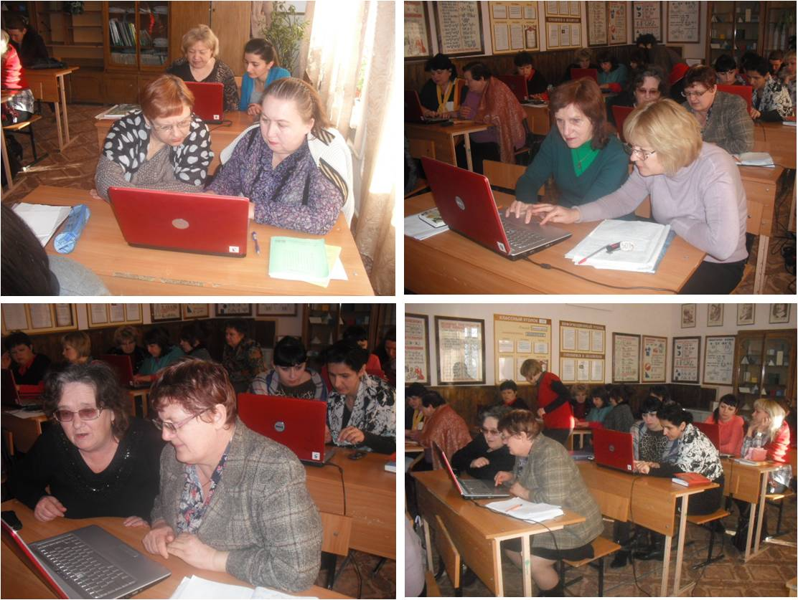
Данная программа генерирует html тесты с использованием JavaScript. Эти тесты можно использовать без подключения к Интернету. Тесты получаются интерактивные, и учителю не надо будет проверять результат, программа сама за Вас проверит и выдаст процент правильно решенных заданий. С интуитивно понятным интерфейсом Вы сможете создать полноценный учебный тест буквально за несколько минут.
Тесты, созданные ранее, можно загрузить, редактировать и сохранить. Созданные тесты будут работать на любой операционной системе и даже на планшетах и коммуникаторах. Программа абсолютно бесплатная.
На начальном этапе работы, определяем специфику материала и вид разрабатываемого теста. Существует несколько видов тестов: тестовые задания с выбором одного ответа, тестовые задания с выбором нескольких ответов – множественный выбор, задание на установление правильной последовательности событий и явлений и т.д. Самыми популярными тестовыми заданиями среди учащихся нашей школы являются задания с выбором только одного правильно ответа. С учетом вышеизложенного, я стараюсь в большинстве своем, разрабатывать именно такие задания.
Конечно, можно воспользоваться уже готовыми тестами, но зачастую они не подходят учителю и его ученикам. Тогда приходится браться за дело самим. У каждого учителя есть свои секреты составления тестов. Чтобы успешно составить тест, нужно сначала четко перед собой поставить цель: что ты хочешь получить от ученика, какие знания проверить.
Условно тесты можно распределить на три группы:
1.Поурочные – проводятся на одном из этапов отдельных уроков по текущему материалу.
2.Тематические – проводятся по окончании изучения одного из разделов темы, к примеру, после изучения лирики Пушкина или по биографии поэта.
3.Итоговые – соответствуют итоговой проверке знаний по предмету за весь курс. Такие тесты проводятся чаще в конце учебного года с целью проверки усвоения материала.
Начнем с раскрытия секрета составления поурочных тестов. Такой тест можно проводить на каждом уроке в конце, чтобы проверить, как дети усвоили материал одного урока. Такой тест рассчитан на 10 – 15 минут в зависимости от класса. Он не должен включать в себя более пяти заданий. За каждый правильный ответ – 1 балл. Сколько баллов наберешь, такова и оценка. На первый взгляд это очень просто, но это не так. Тест должен обязательно содержать не менее четырех предложенных вариантов ответа, вопросы должны быть сформулированы по-разному: например, «укажите неверное утверждение», «найдите ошибку» и т. д. Кроме того, в тест должны включаться вопросы не только из основного материала урока, но и сведения из исключений, сведения, полученные путем выполнения различных заданий, сведения, полученные от учителя как дополнительные. Тогда тест не будет одинаковым для отличника и для троечника. Каждый получит заслуженную оценку.
И последний вид теста - итоговый. Самый сложный из всех как для составителя, так и для ученика. Многое подзабыто, поэтому перед проведением итоговых тестов с учениками должна быть проведена подготовительная работа. Учитель при составлении такого теста не должен упустить ничего из виду, а ученики должны вспомнить материал, изученный за год. Такие тесты рассчитаны на урок, лучше предложить их в двух вариантах. Этого будет достаточно. Вопросы формулировать конкретно, не вводить учеников в заблуждение.
Тематические тесты в 5-7 классах помогут учителю начать подготовку к итоговой аттестации выпускников 9-х классов в стандартизированной форме.
Практикум
Особенности программы:
1. Программа позволяет создавать тесты с выбором одного или нескольких ответов, а также со свободным ответом.
2. Каждому заданию можно назначить от 1 до 7 баллов за правильное выполнение.
3. Тесты, созданные ранее, можно загрузить, редактировать и сохранить.
4. В программе можно перемешать случайным образом вопросы при запуске.
5. Для генерации тестов желательно подключенный Интернет, т.к. программа обновляет скрипты, и вы можете посмотреть свежую инструкцию и проверить наличие свежей версии.
6. Получившиеся тесты можно распечатать.
7. Тесты будут работать на любой операционной системе и даже на планшетах и смартфонах.
8. Программа абсолютно бесплатная. Единственная просьба, давать активную ссылку на эту страницу с опубликованных тестов.
9. Защита от плагиата. В тесте можно прописать ФИО автора, которые в последующем изменить нельзя, даже при редактировании теста.
10. Прежде, чем использовать, распакуйте программу из архива.
Краткая инструкция:
1. Вы запустили программу и хотите создать тест.
Пример теста:
1. Человек получает зрительную информацию с помощью органа…
1. Уши 2. Нос 3. Глаза 4. Руки (кожа) 5. Язык
2. Человек получает звуковую информацию с помощью органа…
1.Уши 2. Нос 3. Глаза 4. Руки (кожа) 5. Язык
3. Человек получает обонятельную информацию с помощью органа…
1. Уши 2. Нос 3. Глаза 4. Руки (кожа) 5. Язык
2. Заполняете все поля: предмет, класс, название и описание теста.
3. Заполняете первый вопрос, пишете к нему варианты ответа и ставите галочку напротив верного варианта.
4. Нажимаете кнопку "Добавить вопрос" и таким же образом заполняете второй вопрос.
5. После заполнения всех вопросов, проверьте правильность всего заполненного и нажмите кнопку "Сохранить тест".
6. Откроется браузер с вашим тестом, еще раз все тщательно проверьте и, если все верно, можете закрыть программу.
7. Файл с Вашим новоиспеченным тестом будет находиться рядом с программой.
Форматирование текста и вставка изображений:
Эти теги можно применять при создании своих сайтов или применять в программе для создания более интересных тестов.
Название | Тег | Итого
Жирный текст | <b>Жирный</b> | Жирный
Текст курсивом | <i>Курсивом</i> | Курсивом
Подчеркнутый текст | <u>Подчеркнутый</u> | Подчеркнутый
Перечеркнутый текст | <s>Перечеркнутый</s> | Перечеркнутый
Верхний индекс | x<sup>2</sup> | x²
Нижний индекс | A<sub>1</sub> | A₁
Вставка изображений | <img src="http://vagu-m-v.narod.ru/favicon.ico" style="max-width:200px;">
Для педагогов основного и среднего звена, как мне кажется, такая работа может быть приемлемой и систематической. И тогда наши выпускники 9-х классов будут лучше подготовлены к успешной сдаче выпускных экзаменов.
Чтобы сделать урок более интересным, чтобы проверить знания большего количества учащихся на уроке, учитель должен использовать в своей работе тестовые технологии.
Успехов вам, коллеги, в составлении тестов, удачи вашим ученикам! Ссылка на сайт с программой интерактивных тестов http://testedu.ru/

